
probleemstelling
Merel van der Leeden (1103194)
Pavlo Petrashkevych (1099450)
Jullian Lima Spencer (1102737)
Aron Vleij (1080231)

12 december 2025
project 5/6
Hogeschool Rotterdam
PO: Ramon Knoester
Project begeleiders: Sandra Hekkelman en Wouter Volders

Inleiding:
- Het probleem
- De oplossing
- Samenvatting project
- Gekregen waardes
- Bronnen
- Change log

Het probleem
Op de Coolhaven bevind er een test opstelling met twee plastic vangers om zo veel mogelijk plastic uit het water te halen. Het probleem waar tegen aangelopen wordt is dat er nog steeds veel plastic wegdrijft door de vaargeul heen. Clear Rivers, onze product owner, kan geen vang net door de vaargeul heen leggen omdat er nog steeds boten doorheen moeten gaan. Daarom is er een motor aan de rechterkant van de vaargeul geplaatst. Zie de twee foto’s voor een duidelijker beeld. Deze motor creëert zelf een nieuwe stroming, richting de linker plastic vanger. Daardoor ontsnapt er veel minder plastic door de vaargeul heen want het wordt richting de plastic vanger geduwd.
De motor staat nu altijd aan op dezelfde stand omdat deze niet van afstand aanstuur baar is. Dit is een probleem omdat met verschillende windsnelheden de waterstroming verschild. Hierdoor moet de motor dus eigenlijk harder draaien zodra de wind harder waait, en hoeft de motor minder hard te draaien als de wind zachter is. Zodra de motor aan gaat duurt het ongeveer dertig minuten voordat er een goed genoegen stroming gecreëerd is. Ook is het dat als de wind van 0 tot 180 graden vandaan komt de motor niet aan hoeft te staan en als hij van 180 tot 360 is wel.
Er is op dit moment nog niets dat ervoor zorgt dat aan deze eisen voldaan wordt.
Hier bovenop zijn er nog twee problemen waar hij graag een oplossing op zou willen hebben maar niet onder de verplichte opdracht valt. Probleem één is dat er motor alleen aan en uit gezet kan worden op de locatie zelf. De product owner zou graag een manier willen hebben waardoor hij vanaf een grote afstand, mogelijk ook vanuit het buitenland, de motor aan en uit zou kunnen zetten. Probleem twee is dat deze motor en het weerstation (veel) stroom nodig hebben om te werken. De product owner zou het heel prettig vinden als het weerstation zelf voorzienend zou zijn, dus zijn eigen energie opwekt.
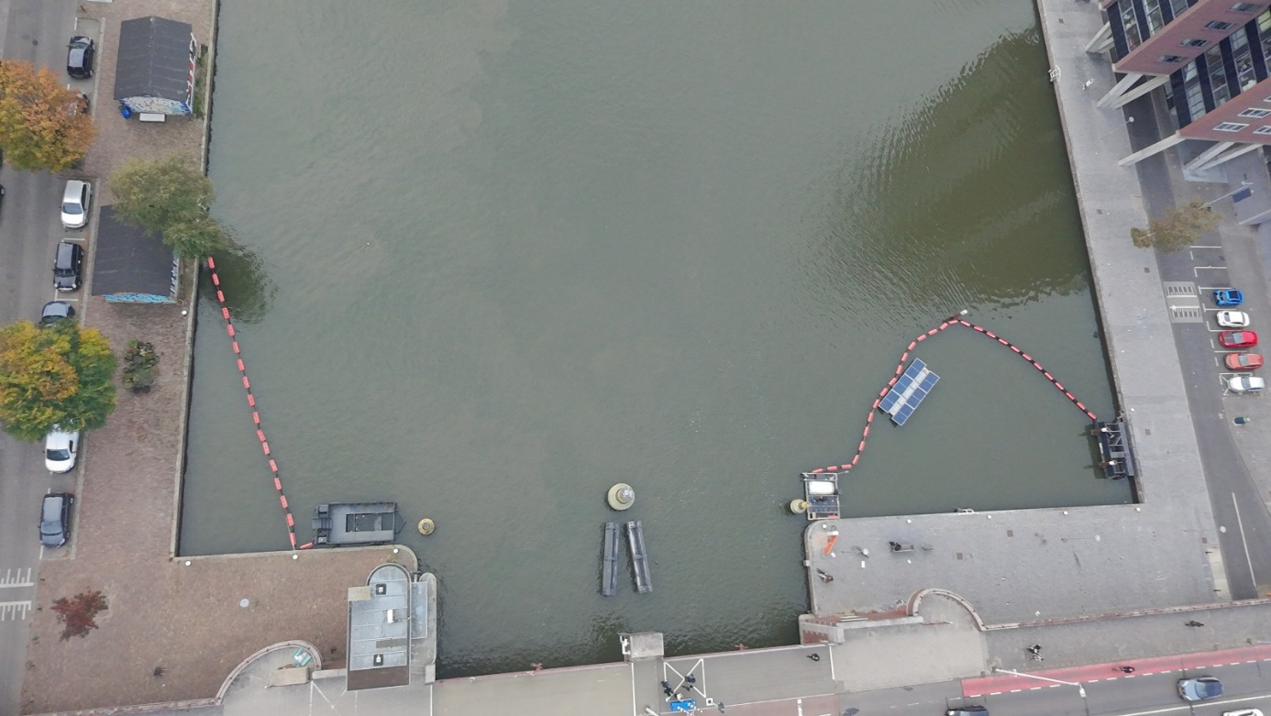
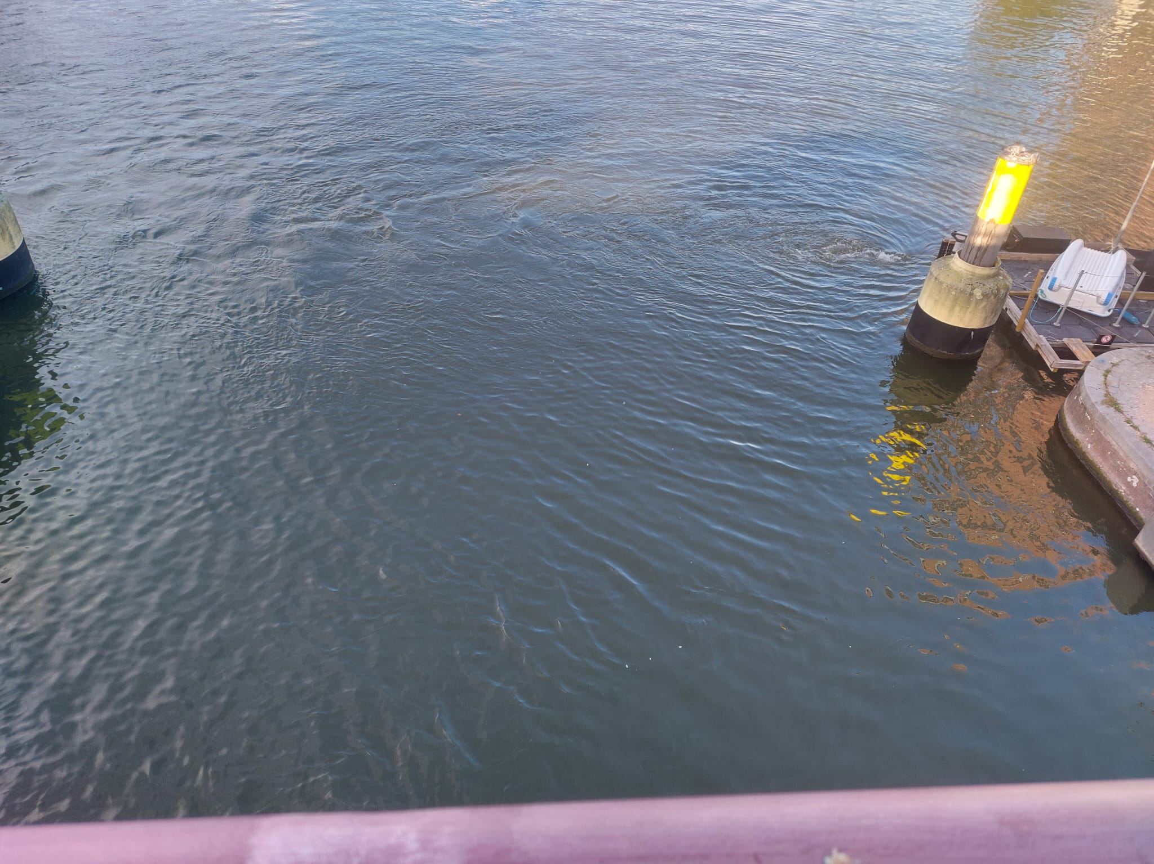

De oplossing
De oplossing van dit probleem is het maken van een weerstation. Dit weerstation heeft meerdere onderdelen nodig namelijk: een micro controller, een windkracht sensor en een windrichting sensor.
Door de data van de twee sensor kunnen we berekenen hoe hard de motor op ieder moment gaat moeten draaien, zodat de motor niet te veel of te weinig werk gaat leveren. Om de motor sneller effectief te maken moet de motor voor het eerste half uur *harder* draaien zodat de gewenste stroming sneller bereikt wordt. Dit project is bedoelt ook om op andere locaties gebruikt te worden maar ons doel is het werkend te krijgen in de Coolhaven.
De oplossing voor de twee optionele problemen zijn voor probleem één, een connectie te maken met het internet via de microcontroller om daarmee contact te kunnen maken. Voor probleem twee is er een oplossing om een onderzoek te doen naar onderdelen die energie kunnen verwekken om daarmee genoeg energie te verwekken dat het weerstation zelfvoorzienend is.

Samenvatting project
Op de Coolhaven bevind zich een test opstelling om plastic uit het water te halen. Deze test opstelling moeten wij automatiseren door een weerstation te bouwen dat meet hoe hard de wind waait en waar deze wind vandaan komt. Hiermee kunnen wij de motor aansturen om zo veel mogelijk plastic te vangen in de plastic vangers, en hiermee ook minder energie te verspillen.

Gekregen waardes
De laagste benodigde motorsnelheid bij elke windsnelheid is bij
5-10 km/u: 2000 RPM
10-15 km/u 2350 RPM
15-20 km/u: 2650 RPM
20-25 km/u: 3300 RPM
25-30 km/u: 4100 RPM.
Het zou mooi zijn als dit lukt. In de tweede plaats kan dan gekeken worden naar de windrichting: Het is alleen nuttig als de motor draait bij een windrichting van 180 tot 340 graden.

Bronnen
- https://www.clearrivers.eu/

Change log
Datum | Versie | Wie | Bewerkt
30/9 | 1 | Merel vd Leeden | Document aangemaakt, probleem opstelling, oplossing en samenvatting.  Bijlagen A en B.
30/9 | 1.1 | Merel vd Leeden | Onderzoek afstand bestuurbaar, SSH, VNC en samenvatting begin.
24/10 | 2 | Merel vd Leeden | Probleem opstelling verbeterd naar eerste versie voor feedback.
4/11 | 2.1 | Merel vd Leeden | Probleem opstelling verbeterd en het onderzoek naar afstand aanstuur baar verplaatst naar een ander document.
11/11 | 2.2 | Merel vd Leeden | Gekregen waardes toegevoegd en omschrijving van de PO ingevoegt.
13/11 | 2.3 | Merel vd Leeden | Probleem opstelling, oplossing en samenvatting bijgesteld om feedback voor 50% te krijgen.
12/12 | 3 | Merel vd Leeden | Feedback van product owner toegevoegd en de spelling controleren. En herschrijving van het probleem en de samenvatting.  Product owner kop verwijderd omdat het niet relevant genoeg was.

